REKOMENDACJA CYKLU WARSZTATÓW W RAMACH „WEEKENDU Z TECHNOLOGIĄ INFORMACYJNĄ”

Po raz pierwszy Ośrodek Nowoczesnych Technologii Informacyjnych ŁCDNiKP zorganizował dla nauczycieli spotkania pod nazwą Weekend z technologią informacyjną. 13.03 i 14.03.2015 w ramach tej inicjatywy zostało zorganizowanych 20 warsztatów w 12 obszarach tematycznych. Odbywały się one w pracowniach komputerowych Łódzkiego Centrum Doskonalenia Nauczycieli i Kształcenia Praktycznego. Każdy uczestnik warsztatów miał możliwość wybrania sześciu warsztatów o zróżnicowanej tematyce spośród kilkunastu propozycji. Tematyka warsztatów została wstępnie wybrana spośród 22 tematów przez uczestników spotkań w trakcie rejestracji. Dotyczyła ona następujących zagadnień:

  - Rozwijanie kreatywności. Modelowanie przestrzenne w programie SketchUp – zorganizowano trzy spotkania warsztatowe, w których uczestniczyło łącznie 18 osób.
Warsztaty zaprezentowały możliwości programu, który może być znakomicie wykorzystywany przez uczniów w szkole na lekcji oraz do przygotowywania ciekawych projektów. Efekty pracy, które widzimy już po pierwszym użyciu programu, powinny zachęcić każdego, nawet najbardziej znudzonego ucznia. Najważniejszy jednak nie jest efekt, jaki powstaje na ekranie monitora komputera, ale doświadczenie, które zdobywa uczeń. Program bowiem znakomicie kształtuje wyobraźnię przestrzenną. Wprowadza ucznia w rolę projektanta, osoby kreującej coś nowego i niepowtarzalnego. Kreatywność to cecha bardzo oczekiwana przez wielu pracodawców. Wykorzystując podczas zajęć dydaktycznych program SketchUp, można pomóc uczniom rozwijać tę ważną cechę.
  - Prezi – nowy wymiar prezentacji – zorganizowano trzy spotkania warsztatowe, w których uczestniczyło 27 osób.
Prezi jest programem działającym w chmurze. Łamie wszelkie przyzwyczajenia do tworzenia tradycyjnych prezentacji, a co najważniejsze wspiera pracę grupową, nawet zespołu współpracującego ze sobą zdalnie. Licencja Edu Enjoy jest całkowicie bezpłatna dla nauczycieli i uczniów. Program może znakomicie wspierać proces edukacyjny, zwłaszcza w zakresie stosowania metody projektów.
  - Przygotowanie graficzne materiałów dydaktycznych w programie GIMP – zorganizowano dwa spotkania warsztatowe, w których uczestniczyło 17 osób.
Warsztaty są skierowane do nauczycieli, którzy poszukują najlepszego sposobu zaprezentowania treści kształcenia, aby były one interesujące i inspirujące dla naszych podopiecznych. Posiadane przez nas zdjęcia są często niewyraźne, źle skadrowane, a elementy szczególnie ważne nie wyróżniają się, wręcz wtapiają się w tło. Taki materiał graficzny wymaga wielu korekt. Program GIMP znakomicie pomoże w osiągnięciu założonego celu.
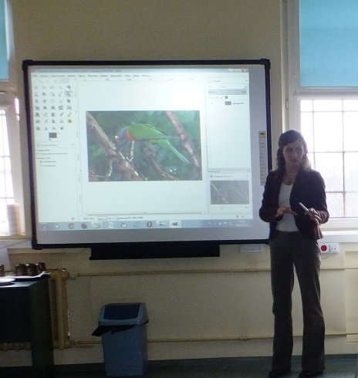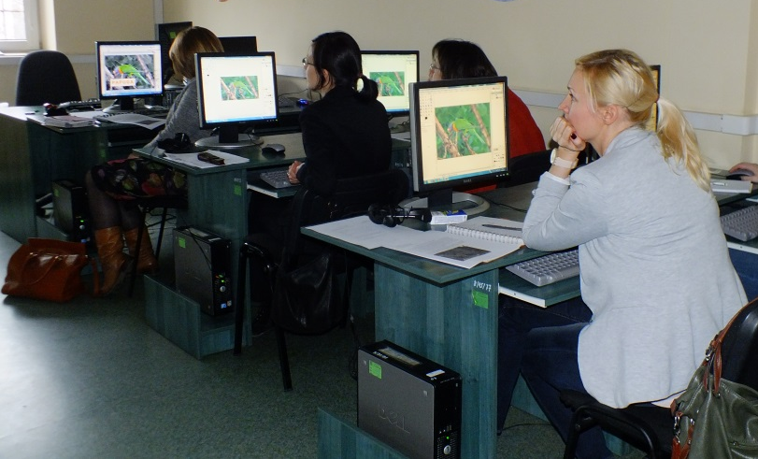
  - Blender – modelowanie przestrzenne – zorganizowano dwa spotkania warsztatowe, w których uczestniczyło łącznie 20 osób.
Podczas warsztatów nauczyciele poznali darmowe narzędzie do projektowania modeli 3D. Blender jest oprogramowaniem pozwalającym tworzyć animacje światów trójwymiarowych. Rozwijany od wielu lat, stał się narzędziem idealnym do wykorzystania na lekcjach informatyki i nie tylko.
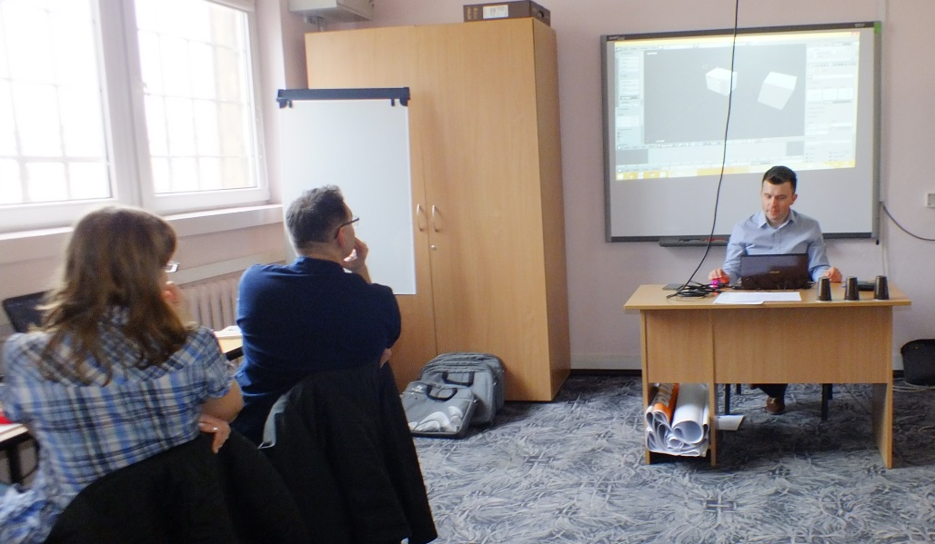
  - Każdy może być programistą – programowanie w środowisku Scrach – zorganizowano dwa spotkania warsztatowe, w których uczestniczyło łącznie 27 osób.
W trakcie warsztatów przedstawione zostały zasady pracy w środowisku Scratch. Uczestnicy wykonali przykładowy projekt, poznając podstawowe narzędzia programu. Scratch to wizualny język programowania, jednocześnie prosty i intuicyjny. Za pomocą obiektów blokowych, które składają się niczym puzzle, dzieci tworzą gry, programy edukacyjne, animacje i pokazy multimedialne. Zaletą programu jest przyjazny interfejs, natychmiastowa wizualizacja efektów pracy oraz możliwość tworzenia projektów w Chmurze.
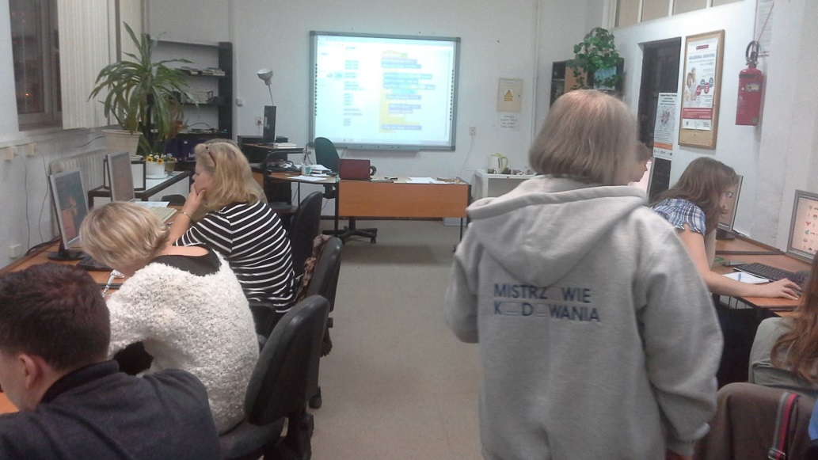
  - Własne materiały w 5 minut, czyli jak szybko przygotować się na lekcję z tablicą interaktywną – zorganizowano trzy spotkania warsztatowe, w których uczestniczyło łącznie 17 osób.
Warsztaty były przeznaczone dla nauczycieli szkół podstawowych i gimnazjów. W ich trakcie zaprezentowano proste sposoby na samodzielne tworzenie ćwiczeń interaktywnych oraz metody wykorzystania tradycyjnych materiałów (zdjęć, filmów, fragmentów podręczników, testów, sprawdzianów) na lekcjach z tablicą interaktywną.
  - Nie bój żaby – jak przeprowadzić nietuzinkowe zajęcia z iPadem – zorganizowano jedno spotkanie warsztatowe, w którym uczestniczyło łącznie 10 osób.
Warsztaty przeznaczone były dla nauczycieli, którzy chcą rozpocząć swoją przygodę z iPadem. Celem zajęć było wykonanie prostego, interdyscyplinarnego projektu edukacyjnego z wykorzystaniem aplikacji iTunes U, Garage Band i Explain Everything.
  - HTML5 – zorganizowano jedno spotkanie warsztatowe, w którym uczestniczyło łącznie 11 osób.
Warsztaty odpowiedziały uczestnikom na pytanie, czym różni się HTML5 od HTML 4 i XHTML 1 oraz dlaczego warto go używać? Uczestnicy warsztatu zapoznali się ze składnią HTML5 i nowymi elementami języka programowania stron internetowych.
  - Dlaczego nie mielibyśmy czuć się bezpiecznie w sieci – zorganizowano jedno spotkanie warsztatowe, w którym uczestniczyło łącznie 7 osób.
Podczas warsztatów zostało przedstawionych kilka popularnych rodzajów ataków w Internecie oraz sposobów zabezpieczania się przed nimi. Uczestnicy dowiedzieli się, w jaki sposób dochodzi do tych ataków i jak się przed nimi chronić.
  - Przygotowanie filmów dla potrzeb strategii „odwróconej klasy” – zorganizowano jedno spotkanie warsztatowe, w którym uczestniczyło łącznie 11 osób.
Pomysł warsztatów związanych z tematyką przygotowania filmów dla potrzeb „odwróconej klasy” zrodził się w odpowiedzi na zapotrzebowanie zgłaszane przez nauczycieli. Warsztaty odpowiedziały na pytania: Z jakich narzędzi korzystać, aby opracowanie materiałów nie trwało dłużej niż sama lekcja? W jaki sposób technologia może być sprzymierzeńcem nauczyciela?

W trakcie Weekendu z technologią informacyjną zorganizowano również konsultacje grupowe na temat Ochrona danych osobowych w szkole, w których uczestniczyło 7 osób. Podczas konsultacji dokonano analizy znowelizowanej ustawy o ochronie danych osobowych oraz zbiorów danych przetwarzanych w szkole.
W ramach spotkań z nauczycielami zorganizowano również punkt konsultacyjny programu Erasmus +. Podczas konsultacji nauczyciele uzyskali informacje na temat możliwości współpracy międzynarodowej z partnerskimi szkołami oraz doskonalenia swoich kompetencji zawodowych, w wyniku uczestniczenia w spotkaniach i kursach międzynarodowych.
Zajęcia warsztatowe i konsultacje prowadzili przede wszystkim pracownicy Ośrodka Nowoczesnych Technologii Informacyjnych, doradcy metodyczni, innowacyjni nauczyciele, trenerzy Akademii Młodych Twórców i przedstawiciele firm. Przedsięwzięcie zostało zorganizowane we współpracy z czasopismem EduFakty Uczę Nowocześnie. Organizacja tych warsztatów nie tylko umożliwiła nauczycielom ukształtowanie wielu przydatnych umiejętności informatycznych, ale również zdiagnozowanie ich potrzeb w zakresie doskonalenia informatycznego. Warsztaty były jedynie „zajawkami” dłuższych usług edukacyjnych, oczekiwanych przez nauczycieli. Warsztaty pozwolą ukierunkować pracę Ośrodka w zakresie organizacji długich kursów i warsztatów.
Dokonano podsumowania przeprowadzonych warsztatów oraz wypracowano następujące dla nich rekomendacje.
- Weekend z technologią informacyjną powinien być organizowany cyklicznie, przynajmniej raz na trzy miesiące.
- Weekend z technologią informacyjną ukazuje szerokie spektrum zastosowania technologii informacyjnej i pozwala nauczycielom na wybranie tych zastosowań, które sprawdzą się na ich stanowiskach pracy i jednocześnie określą ścieżkę doskonalenia zawodowego.
- Weekend z technologią informacyjną jest rodzajem diagnozy potrzeb w zakresie doskonalenia informatycznego. Pozwala w optymalny sposób planować pracę Ośrodka Nowoczesnych Technologii Informacyjnych.
- Weekend z technologią informacyjną umożliwia organizację warsztatów przez doświadczonych nauczycieli, a tym samym dzielenie się osiągniętym doświadczeniem.
- Weekend z technologią informacyjną jest okazją do nawiązania ściślejszej współpracy z firmami i wydawnictwami informatycznymi oferującymi sprzęt, oprogramowanie i publikacje dla edukacji.
Dyrektor
łódzkiego Centrum Doskonalenia Nauczycieli
i Kształcenia Praktycznego

Janusz Moos

Organizator

Anna Koludo

